【巩固练习】
一、选择题
1．（2015春•深圳校级期中）下列语句中不正确的是（ ）
A．斜边和一锐角对应相等的两个直角三角形全等
B．有两边对应相等的两个直角三角形全等
C．有两个锐角相等的两个直角三角形全等
D．有一直角边和一锐角对应相等的两个直角三角形全等
2．如图，AB＝AC，AD⊥ BC于D，E、F为AD上的点，则图中共有（ ）对全等三角形．
A．3 B．4 C．5 D．6
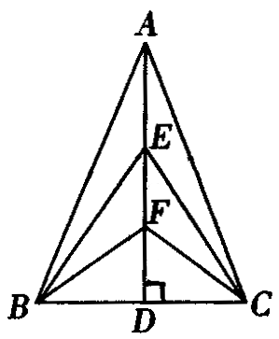
3. 能使两个直角三角形全等的条件是( )
A.斜边相等 B.一锐角对应相等
C.两锐角对应相等 D.两直角边对应相等
4. 在Rt△ABC与Rt△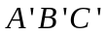中, ∠C ＝ ∠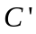 ＝ 90°, ∠A ＝ ∠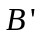, AB ＝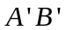, 那么下列结论中正确的是( )
A. AC ＝ 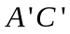 B.BC ＝ 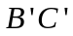 C. AC ＝ D. ∠A ＝ ∠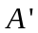
5. （2016春•蓝田县期末）如图，∠B=∠D=90°，BC=CD，∠1=40°，则∠2=（ ）
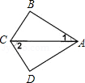
A．40° B．50° C．60° D．75°
6. 在两个直角三角形中，若有一对角对应相等，一对边对应相等，则两个直角三角形（ ）
A.一定全等 B.一定不全等 C.可能全等 D.以上都不是
二、填空题
7．如图，BE，CD是△ABC的高，且BD＝EC，判定△BCD≌△CBE的依据是“______”．
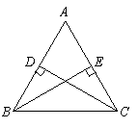
8. 已知，如图，∠A＝∠D＝90°，BE＝CF，AC＝DE，则△ABC≌_______.
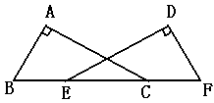
9. 如图，BA∥DC，∠A＝90°，AB＝CE，BC＝ED，则AC＝_________.
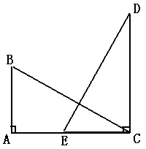
10.（2016春•普宁市期末）如图，已知AB⊥CD，垂足为B，BC=BE,若直接应用“HL”判定△ABC≌△DBE，则需要添加的一个条件是 ．
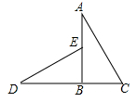
11．有两个长度相同的滑梯，即BC＝EF，左边滑梯的高度AC与右边滑梯的水平方向的长度DF相等，则∠ABC＋∠DFE＝________．
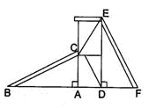
12. 如图，已知AD是△ABC的高，E为AC上一点，BE交AD于F，且BF＝AC，FD＝CD.则
∠BAD＝_______.
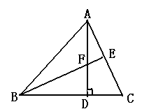

三、解答题
13. 如图，工人师傅要在墙壁的O处用钻打孔，要使孔口从墙壁对面的B点处打开，墙壁厚是35，B点与O点的铅直距离AB长是20，工人师傅在旁边墙上与AO水平的线上截取OC＝35，画CD⊥OC，使CD＝20，连接OD，然后沿着DO的方向打孔，结果钻头正好从B点处打出，这是什么道理呢？请你说出理由．
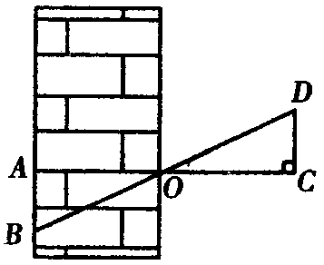

14.（2014秋•黄石港区校级月考）如图，用三角尺可按下面方法画角平分线：在∠AOB的两边上分别取OM=ON，再分别过点M、N作OA、OB的垂线，交点为P，画射线OP，则得到OP平分∠AOB．请用你所学的知识说明其中的道理．
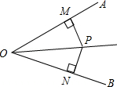

15. 如图，已知AB＝AC，AE＝AF，AE⊥EC，AF⊥BF，垂足分别是点E、F.
求证：∠1＝∠2.
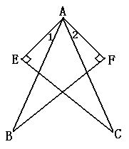
【答案与解析】
一、选择题
1. 【答案】C；
【解析】解：A、∵直角三角形的斜边和一锐角对应相等，所以另一锐角必然相等，∴符合ASA定理，故本选项正确；
B、两边对应相等的两个直角三角形全等，若是两条直角边，可以根据SAS判定全等，若是直角边与斜边，可根据HL判定全等．故本选项正确；
C、有两个锐角相等的两个直角三角形相似，故本选项错误；
D、有一直角边和一锐角对应相等的两个直角三角形符合ASA定理，可判定相等，故本选项正确．
故选C．
2. 【答案】D；
【解析】△ABD≌△ACD；△ABF≌△ACF；△ABE≌△ACE；△EBF≌△ECF；
△EBD≌△ECD；△FBD≌△FCD.
3. 【答案】D；
4. 【答案】C；
【解析】注意看清对应顶点，A对应，B对应.
5. 【答案】B；
【解析】解：∵∠B=∠D=90°,在Rt△ABC和Rt△ADC中
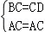
∴Rt△ABC≌Rt△ADC（HL）
∴∠2=∠ACB=90°﹣∠1=50°．
故选B．
6. 【答案】C；
【解析】如果这对角不是直角，那么全等，如果这对角是直角，那么不全等.
二、填空题
7. 【答案】HL；
8. 【答案】△DFE
9. 【答案】CD；
【解析】通过HL证Rt△ABC≌Rt△CDE.
10.【答案】AC=DE；
【解析】解∵AB⊥DC，
∴∠ABC=∠DBE=90°，
在Rt△ABC和Rt△DBE中，
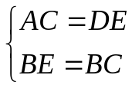，
∴Rt△ABC≌Rt△DBE（HL），
故答案为：AC=DE．
11.【答案】90°；
【解析】通过HL证Rt△ABC≌Rt△DEF，∠BCA＝∠DFE.
12.【答案】45°；
【解析】证△ADC与△BDF全等，AD＝BD，△ABD为等腰直角三角形.

三、解答题
13.【解析】
解：在Rt△AOB与Rt△COD中，
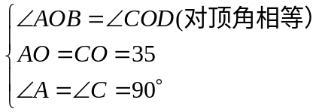
∴Rt△AOB≌Rt△COD（ASA）
∴AB＝CD＝20.

14.【解析】
解：在Rt△OPM和Rt△OPN中，
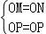，
所以Rt△OPM≌Rt△OPN（HL），
所以∠POM=∠PON，
即OP平分∠AOB．

15.【解析】
证明：∵AE⊥EC，AF⊥BF，
∴△AEC、△AFB为直角三角形，
在Rt△AEC与Rt△AFB中，
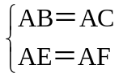
∴Rt△AEC≌Rt△AFB（HL），
∴∠EAC＝∠FAB，
∴∠EAC－∠BAC＝∠FAB－∠BAC，即∠1＝∠2.

